PC13 Doc. 11.1
CONVENCIÓN SOBRE EL COMERCIO INTERNACIONAL DE ESPECIES
AMENAZADAS DE FAUNA Y FLORA SILVESTRES
____________
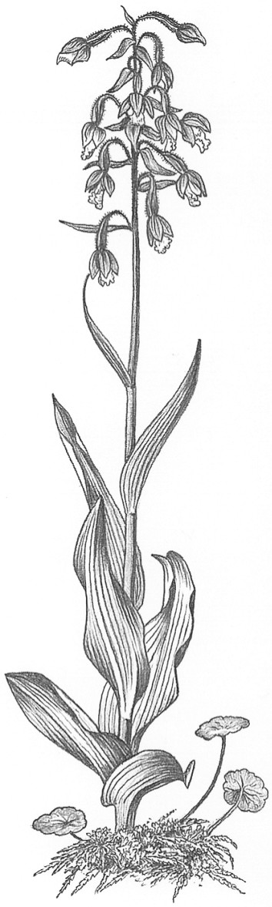
Décimo tercera reunión del Comité de Flora
Ginebra (Suiza), 12-15 de agosto de 2003
Propuestas sobre especies para la CdP13
Anotaciones para ciertos híbridos de orquídeas reproducidas artificialmente
1. Este documento ha sido preparado por la Autoridad Administrativa de Suiza.

Antecedentes
2. En la 12a. reunión de la Conferencia de las Partes (CdP12), Estados Unidos de América presentó una propuesta para anotar las Orchidaceae incluidas en el Apéndice II con la finalidad de exonerar ciertos híbridos de orquídeas reproducidos artificialmente de las disposiciones de la CITES, bajo ciertas condiciones. En la propuesta que fue adoptada en la CdP12 se limitó la anotación a los híbridos del género Phalaenopsis. La anotación reza como sigue:
Los especímenes reproducidos artificialmente de híbridos del género Phalaenopsis no están sujetos a las disposiciones de la Convención cuando: 1) los especímenes se comercialicen en envíos compuestos por contenedores individuales (por ejemplo, cartones, cajas o cajones) que contengan 100 o más plantas cada uno; 2) todas las plantas incluidas en un contenedor son del mismo híbrido, sin que se mezclen diferentes híbridos en el mismo contenedor; 3) las plantas en un contenedor pueden reconocerse fácilmente como especímenes reproducidos artificialmente al mostrar un elevado grado de uniformidad en cuanto a su tamaño y estadio de crecimiento, limpieza, sistemas radiculares intactos y, en general, ausencia de daños o heridas que podrían atribuirse a que las plantas proceden del medio silvestre; 4) las plantas no muestran características de origen silvestre, como daños ocasionados por insectos u otros animales, fungi o algas adheridas a las hojas, o daños mecánicos producidos en las raíces, hojas u otras partes debido a la recolección; y 5) los envíos van acompañados de documentación, como una factura, en la que se indica claramente el número de plantas y cuáles de los seis géneros exentos están incluidos en el envío, y está firmada por el transportador. Las plantas que no beneficien de la exención deben ir acompañadas de los documentos CITES apropiados.
3. La anotación debería facilitar el comercio internacional de dichos híbridos reproducidos artificialmente, que constituyen una parte importante del comercio internacional de orquídeas. Las condiciones especiales previstas en la anotación deberían impedir el comercio ilegal de orquídeas recolectadas en el medio silvestre, al amparo de esta exención. Se autoriza el comercio de especímenes sin florescencias y sin etiquetas, pero una cantidad mínima de 100 especímenes empaquetados separadamente por híbrido permitirá controlar la uniformidad a fin de excluir los especímenes recolectados en el medio silvestre. Como resultado de esta restricción, la exención se aplicará únicamente al comercio internacional en cantidades al por mayor. El proyecto de propuesta que figura a continuación tiene por finalidad complementar la anotación adoptada en la CdP12.
4. Es fácil distinguir entre los híbridos reproducidos artificialmente y los especímenes recolectados en el medio silvestre cuando están preparados para la venta, es decir, en floración, orquídeas plantadas en macetas individualmente, etiquetadas con etiquetas impresas y, en ocasiones, empaquetadas individualmente con paquetes impresos. Los híbridos de orquídeas son en gran medida productos en serie normalizados. Las flores de los híbridos anormalmente de gran tamaño, el crecimiento compacto y regular, la uniformidad, las etiquetas impresas, las hojas sin daños y las inflorescencias permiten que incluso los no especialistas las identifiquen como especímenes reproducidos artificialmente y, por ende, pueden distinguirse fiablemente de los especímenes recolectados en el medio silvestre de especies botánicas. Es muy poco probable que las plantas recolectadas en el medio silvestre puedan convertirse en un producto normalizado comparable de manera rentable.
5. Sin embargo, no puede excluirse totalmente que puedan darse casos de intentos de contrabando de especímenes en flor de especies silvestres en medio de un envío de híbridos de orquídeas que gozan de la exención. No obstante, dichos especímenes silvestres pueden disimularse y pasarse de contrabando de muchas formas. Es más, es muy poco probable que los especímenes se encuentren en su hábitat natural en estado de floración y que sean recolectados sin daños, plantados en macetas, etiquetados, empaquetados y transportados hacia un aeropuerto u otro puerto de salida del país de origen. Es mucho más probable que dichos especímenes se oculten en el equipaje personal en un estado sin floración y se transporten ocultamente, ya que su identificación es más fácil cuando están en flor. Por tanto, es poco probable que el comercio ilegal aumente debido a la adopción de la anotación propuesta en el párrafo 9.
6. Es posible que las orquídeas recolectadas en el medio silvestre se cultiven en un vivero en su país de origen hasta su floración, a fin de prepararlos para la venta al por menor en la forma propuesta en la anotación. Sin embargo, dichos especímenes nunca se parecerán a los reproducidos artificialmente. Es más, no pueden competir en el mercado de híbridos producidos en serie, ya que la aclimatación de las orquídeas recolectadas en el medio silvestre exige mucho tiempo y su tasa de crecimiento es baja, mientras que los híbridos crecen rápida y vigorosamente.
7. Los híbridos de orquídeas comercializados se cultivan como plantas en macetas, mientras que una considerable proporción de las especies que puedan recolectarse en el medio silvestre se cultivan epifíticamente y no pueden plantarse en macetas en el cultivo. En consecuencia, deben fijarse en trozos de corteza, segmentos del tallo de helechos arborescentes u otros apoyos semejantes. Por ende, desde la óptica hortícola no es posible lograr que cumplan las condiciones de la exención propuesta.
8. Los híbridos de orquídeas en flor reproducidos artificialmente son muy comunes en el comercio internacional, al menos en la región europea. Normalmente se comercializan en lotes de docenas de plantas o muchos de ellos en envíos mixtos con otras plantas ornamentales de interior comercializadas normalmente procedentes de la producción hortícola, que no están incluidas en los Apéndices de la CITES. En el comercio internacional al por menor, esos híbridos de orquídeas no se perciben como especímenes CITES, incluso por los comerciantes profesionales, ya que se trata de productos industriales altamente artificiales. En el comercio internacional de recuerdos para turistas, especialmente en Asia sudoriental, a menudo se compran pequeños números de híbridos de orquídeas en flor como recuerdos para turistas. Los turistas no están al corriente de que se necesita un permiso CITES para las plantas presentadas a la venta en floristerías en los aeropuertos y otras tiendas de recuerdos para turistas y que no parecen plantas silvestres. En general, esa información no suele comunicarse al consumidor. Todo ello lleva a confiscaciones que exigen enormes recursos en materia de observancia y tienen escaso por no decir ningún beneficio para las especies silvestres.
Proyecto de propuesta (CdP13)
9. Anotar todas las Orchidaceae spp. incluidas en el Apéndice II como sigue:
“Los híbridos de orquídeas reproducidos artificialmente no están sujetos a las disposiciones de la Convención, cuando los especímenes:
a) están en flor;
b) están procesados profesionalmente para el comercio al por menor, por ejemplo, etiquetados con etiquetas impresas y empaquetados en paquetes impresos; y
c) no muestran similitud con los especímenes recolectados en el medio silvestre de especies botánicas.”

